

**Öğr.Gör.Nilgün İncereis**

ONUR USTA & ALPARSLAN ÇAKICIER

18MY93033 18MY93011

**İoS uygulama geliştirme**

**Sınav Uygulaması Proje Raporu**

**İÇİNDEKİLER**

**1. Giriş**

**2. Genel Bilgiler**

**3. Proje Bilgileri**

**4. Uygulama Görselleri**

4.1 Proje Konusu

4.1 Proje Sayfaları

**5. Programın Kaynak Kodları**

**6. Kaynakça**

XCODE NEDİR ?

İlk defa 2003 yılında Apple tarafından geliştirilen, OS X ve [iOS](https://wmaraci.com/nedir/ios) platformlarına özel uygulamalar geliştirmek için kullanılan geliştirme ortamı (IDE) aracıdır. Xcode’un içerisinde Apple’ın işletim sistemi platformu olan OS X ve iOS için uygulama ve yazılımlar geliştirmeye yardımcı olan bazı önemli araçlar yer almaktadır. Xcode geliştirme ortamı içerisinde kod editörü, derleyiciler ve [yazılım](https://wmaraci.com/nedir/yazilim) geliştirme aşamasında kullanılabilecek diğer önemli yazılım araçları yer alır.

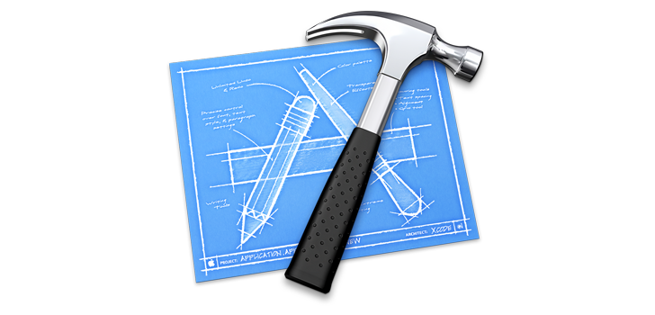

Xcode ile birlikte yazılım geliştiricileri [Mac](https://wmaraci.com/nedir/mac), [iPhone](https://wmaraci.com/nedir/iphone), [iPad](https://wmaraci.com/nedir/ipad) ve [iPod Touch](https://wmaraci.com/nedir/ipod-touch) cihazları üzerinde çalışabilme özelliğine sahip uygulamalar tasarlayabilirler. Apple’ın bir numaralı geliştirme aracı olan Xcode’[a](https://wmaraci.com/nedir/aplus) Mac kullanıcıları doğrudan Mac [App Store](https://wmaraci.com/nedir/app-store) üzerinden veya Apple Geliştirici sayfasından ücretsiz olarak erişebilirler. Apple geliştirici sayfası yardımıyla, dilerseniz Xcode’a ait önceki yazılım sürümlerini de indirebilmeniz mümkündür.

**Swift nedir ?**

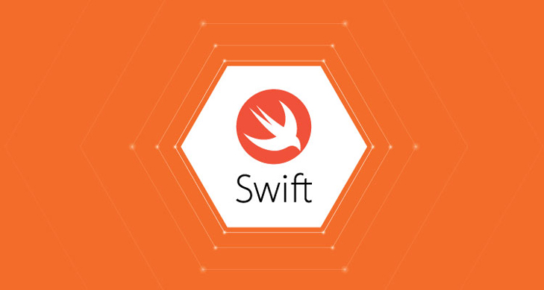

Swift; iOS, Mac, Apple TV ve Apple Watch uygulamaları geliştirmek için Apple tarafından oluşturulmuş güçlü ve kullanıcı dostu bir programlama dili. Geliştiricilere, her zamankinden daha fazla özgürlük sağlamak için tasarlandı. Swift, kullanımı kolay ve açık kaynaklı bir dil. Bu yüzden, bir fikri olan herkes, şimdi inanılmaz şeyler yaratabilir.

**KULLANILAN FONKSİYONLAR**

**ApplicationWillResignActive Nedir?**

Uygulama etkin durumdan etkin olmayan duruma geçmek üzereyken gönderilir. Bu, bazı geçici kesintiler (gelen telefon araması veya SMS mesajı gibi) için veya kullanıcı uygulamadan çıkıp arka plan durumuna geçmeye başladığında oluşabilir. Devam eden görevleri duraklatmak, zamanlayıcıları devre dışı bırakmak ve grafik oluşturma geri çağrılarını geçersiz kılmak için bu yöntemi kullanın. Oyunlar oyunu duraklatmak için bu yöntemi kullanmalıdır.

**ApplicationDidEnterBackground Nedir?**

Paylaşılan kaynakları serbest bırakmak, kullanıcı verilerini kaydetmek, zamanlayıcıları geçersiz kılmak ve daha sonra sonlandırılması durumunda uygulamanızı geçerli durumuna geri yüklemek için yeterli uygulama durumu bilgisi depolamak için bu yöntemi kullanın. Uygulamanız arka plan yürütmeyi destekliyorsa, applicationWillTerminate: kullanıcı bıraktığında bu yöntem çağrılır.

**ApplicationWillEnterForeground Nedir?**

Arka plandan aktif duruma geçişin bir parçası olarak çağrılır; burada arka plana girerken yapılan değişikliklerin çoğunu geri alabilirsiniz.

**ApplicationDidBecomeActive Nedir ?**

Uygulama etkin değilken duraklatılmış (veya henüz başlatılmamış) görevleri yeniden başlatın. Uygulama önceden arka planda ise, isteğe bağlı olarak kullanıcı arabirimini yenileyin.

**ApplicationWillTerminate Nedir?**

Uygulama sona ermek üzereyken çağrılır. Gerekirse verileri kaydedin.

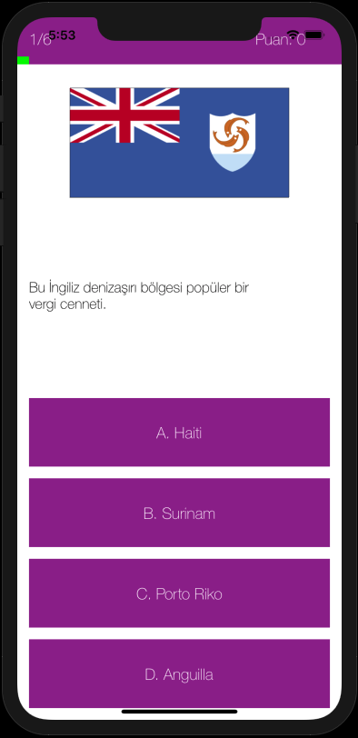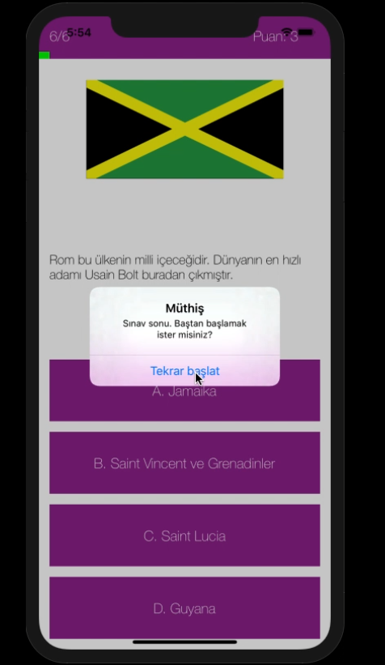

Question.swift

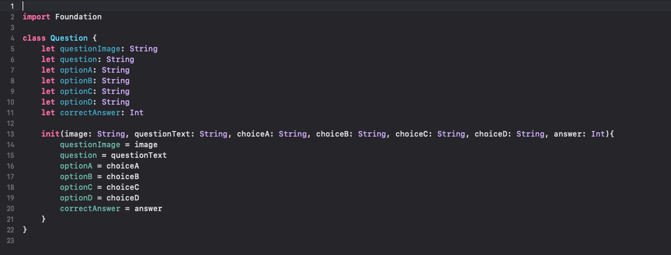

Option = Seçenek

Seçenek = Choice

Choice = Seçim

ViewController.swift

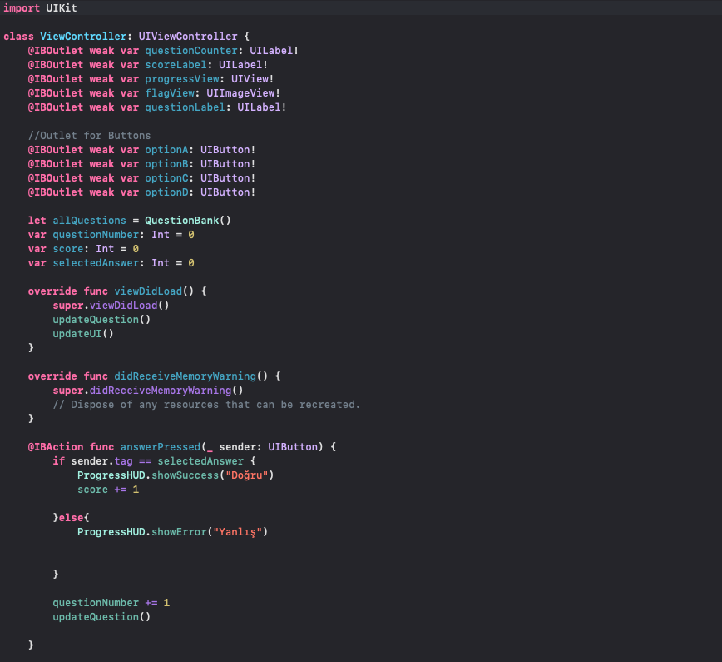

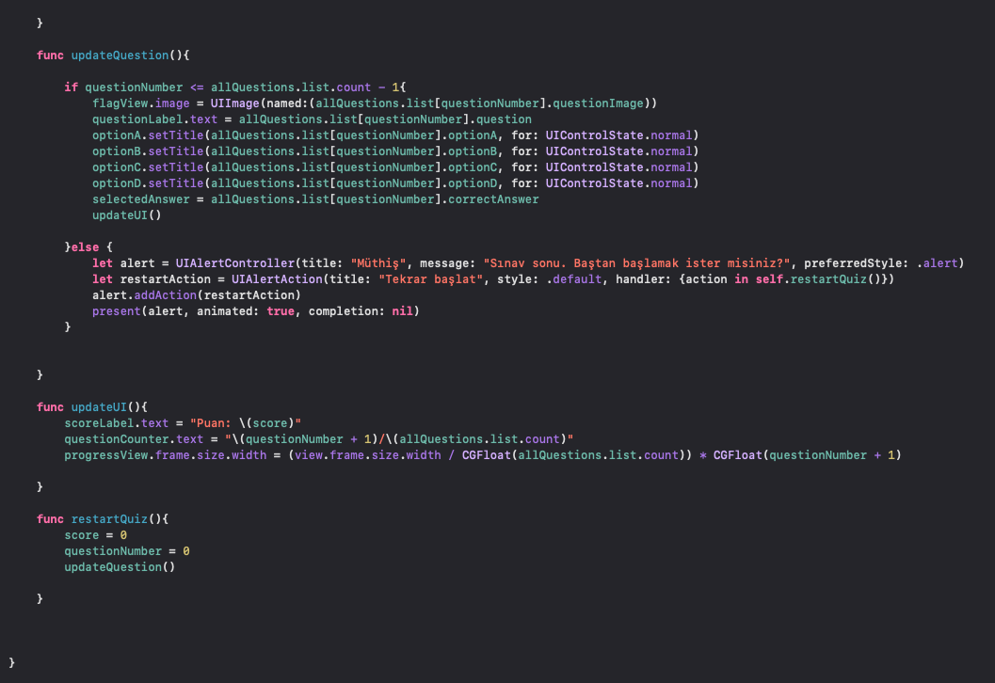

QuestionBank.swift

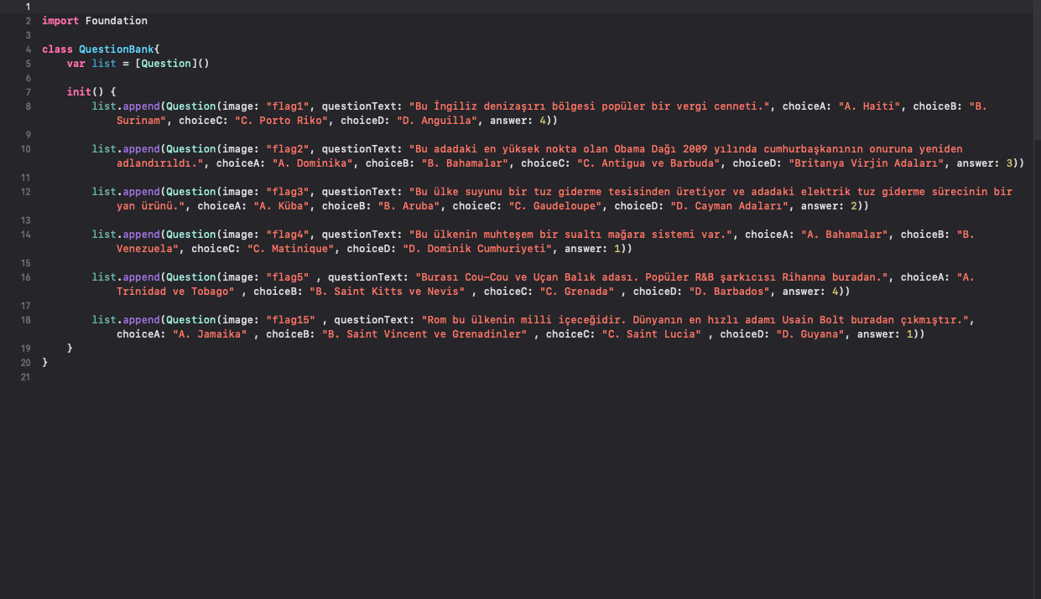

Question türünden nesne dizisi.

KAYNAKÇA

<https://medium.com/@halilozel1903/swifti-tan%C4%B1yal%C4%B1m-a5a3a17820ef>

<http://kod5.org/swift-programlama-dili/>

<https://developer.apple.com/swift/>

<https://docs.swift.org/swift-book/>